宜蘭縣徵選100年度 永續校園推廣計畫

大洲國小永續校園局部改造計畫書

所屬縣市：宜蘭縣
主辦學校：大洲國小 聯絡人：吳炳琳
聯絡電話1：9551547 聯絡電話2：9546963
專業團隊或技師：□無 ▓有： 1.宜蘭大學建築與永續規劃研究所
2.羅志鑑建築師 (可各校分開填，或不填)
申請類別：▓整合案 □個別案 □推廣案
學校位置：三星鄉
學校1： | 大洲國小 | 聯絡人： | 吳炳琳 | 聯絡電話： | 0912590734
學校2： |  | 聯絡人： |  | 聯絡電話：
學校3： |  | 聯絡人： |  | 聯絡電話：
學校4： |  | 聯絡人： |  | 聯絡電話：
學校5： |  | 聯絡人： |  | 聯絡電話：
申請日期：99.9

表一 學校基本資料表格
學校校名：宜蘭縣三星鄉大洲國民小學 |  |  |  | 代號：(註1)
學校地址：宜蘭縣三星鄉大洲村上將路二段500號 |  |  |  | 學生人數：237 學生班級數：13(含幼稚園1班)
(以下填報資料以非建築體面積計算為主)  1.校園綠地覆蓋總面積：6930 (m²)  2.校園喬木覆蓋面積：510(m²)  3.校園灌木覆蓋面積：420 (m²)  4.校園草地覆蓋面積：5000(m²) |  |  |  | (以下填報資料以非建築體面積計算為主)  1.校園總可透水面積：16397(m²)  2.校園透水磚覆蓋面積：240(m²)  3.校園其他非綠地可透水面積：0 (m²)  項目：a. 面積 (m²)  b. 面積 (m²)
建築體覆蓋面積：2686.3 (m²) |  |  |  | 校地總面積：22798 (m²)
校園實質建蔽率： 11.78 (％) |  |  |  | 校園植栽種類與數量現況（附件二）
實質環境資料 以校園氣象站資料為主 (若無部分資料可參閱中央氣象局網站：www.cwb.gov.tw)
地區平均日照時數 |  | 夏季6月：119.3 冬季12月：71 |  |  | 月雨量 | 最高：988.8 (毫米) (10月)  最低：41.3(毫米) (5月)
長年風速(月平均) |  | 夏季6月：7.1 (公尺/秒)  冬季12月：7.0 (公尺/秒) |  |  | 長年風向 | 夏季6月：30.0 (°) 冬季12月：50.0 (°)
基地海拔高度 |  | 46 M |  |  | 環境特質 | 氣候夏炎熱 冬溼冷多雨，環境屬台灣典型農村型態，四周稻田廣布
校園現況運轉資料 以校園實質資料填報為主
校園用電總度數（以電力公司電表為準） | 夏季05-06月：15040度/月  冬季11-12月：14800度/月 |  | 校園資源回收量  (以每月平均估計) |  |  | 木：30 kg /月  落葉：150kg/月  廚餘：260 kg/月 | 紙： 270 kg/月  玻璃： 15 kg/月  塑膠： 24 kg/月
校園用水總度數  （以自來水公司水表為準） | 夏季05-06月：632度/月  冬季11-12月：638 度/月 |  | 校園交通能源量  (含教師交通計入) |  |  | 步行上學：26人  單車上學：30人  大眾交通：3人 | 機車交通：100人  汽車交通：80人

其他有助於說明學校現況資料：
1.本校學區遼闊，農村景色優美，鄉土自然資源豐富，校地寬廣綠地多，建築美觀，師生活
動空間大。並結合社區(鄉土)資源特色，發展學校特色課程。
2.開放式校園，無圍牆，與社區無距離，學校為社區活動、休閒與學習中心。
3.教師具榮譽感，教學態度認真、團隊互動良好，成立教師教學研究社群，有效運用團隊學習
機制。

表一 學校基本資料表格
申請獎勵補助項目(申請項目請打V，已實施項目請打O)
項目名稱 |  |  | 勾選 | 關連 | 項目名稱 |  | 勾選 |  |  | 關連 |  | 項目名稱 |  |  |  | 勾選 |  | 關連
1.雨水再生水利用 |  |  |  |  | 5.節水措施規劃 |  |  |  |  |  |  | 9.多層次生態綠化 |  |  |  | V
2.自然淨化水循環處理 |  |  |  |  | 6.透水性鋪面 |  | V |  |  |  |  | 10.健康建材與自然素材 |  |  |  | V
3.再生能源應用 |  |  | V |  | 7.地表土壤改良 |  |  |  |  |  |  | 11.室內環境改善 |  |  |  | V
4.節約能源設計與管理監控措施 |  |  |  |  | 8.親和性圍籬 |  |  |  |  |  |  | 12.推廣案

13.其他：綠屋頂

以下為已實施項目
A.資源回收再利用 |  |  | O |  | B.教學農園 |  |  | O |  |  |  |  | C.落葉與廚餘堆肥 |  | O
D.教學與活動空間之環境品質問題呈現 |  |  | O |  | F.其他：(請詳述)

歷年申請紀錄 (請填報永續相關的補助計畫記錄)
年度 | 申請類別 | 補助情形(獲補助打V未獲補助打X) |  |  |  | 年度 |  |  | 申請類別 |  |  |  |  | 補助情形(獲補助打V未獲補助打X)
 |  | 第一年申請
註1: 請於http://www.edu.tw/EDU_WEB/EDU_MGT/STATISTICS/EDU7220001/service/sts4-1a.htm?open查詢
表三：校園基本配置圖 （儘量採用建築相關基地規劃圖面，避免示意圖）
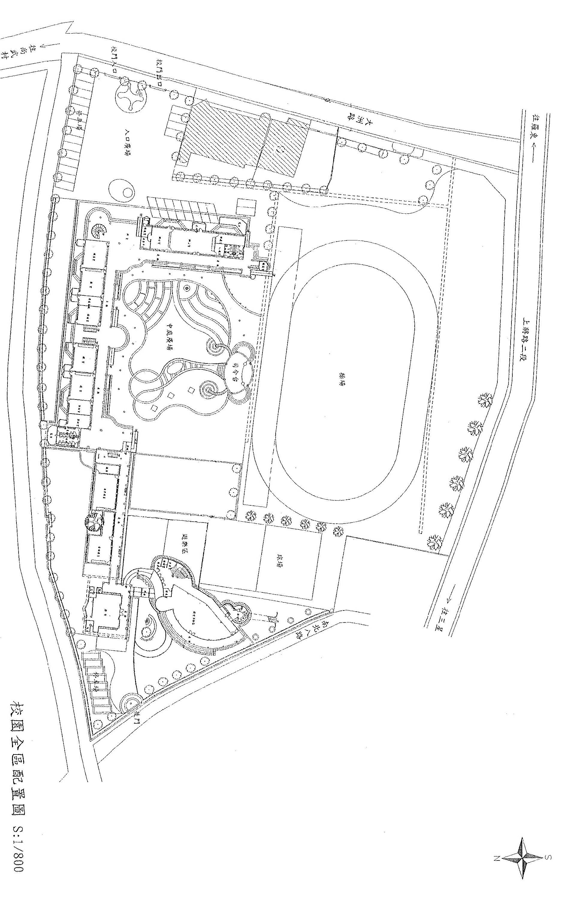
表四：校園植栽數量現況示意圖，請補充樹蔭遮蔽大小 （請特別標註原生種、鄉土物種種類，可用A3尺寸）
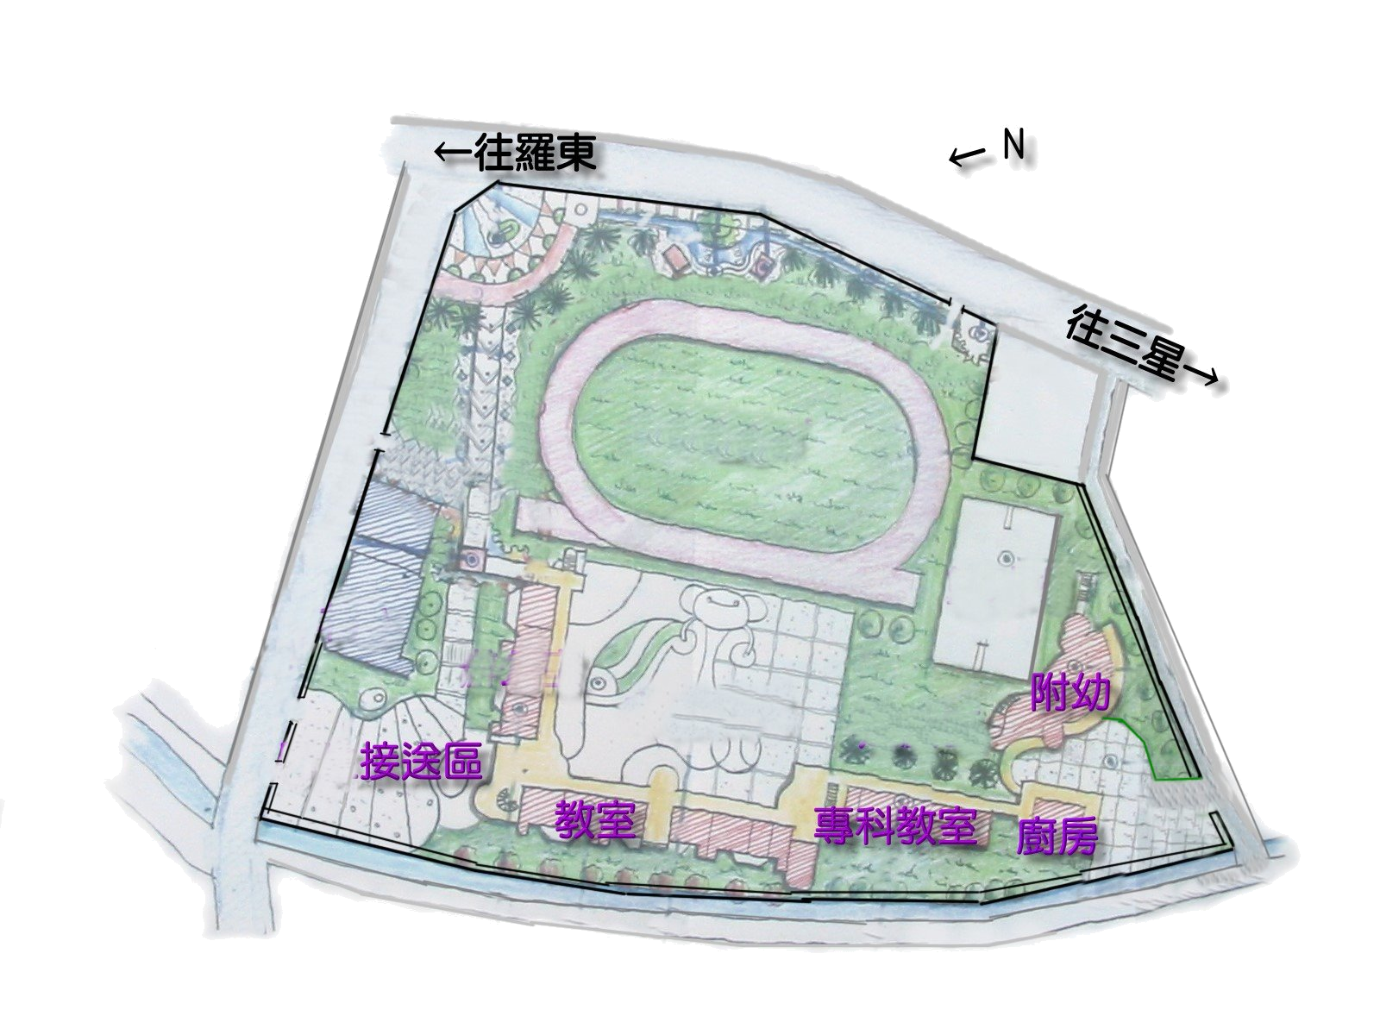
01
02
03
03
02
04
05
23
11
12
13
13
14
15
16
17
03
03
08
09
10
11
20
18
19
21
25
05
05
21
21
21
22
24
05
13
09
09
06
07
26
03
27
03
03
09
09
09
02
28
30
31
29
32
37
02
33
34
34
34
34
35
35
35
35
36
03
01
01
01

編號 | 植栽名稱 | 數量 | 遮蔭(M²) | 備註 | 編號 | 植栽名稱 | 數量 | 遮蔭(M²) | 備註
01 | 楓香 | 6 | 90 | 原生 | 20 | 落羽松 | 2 | 32
02 | 樟樹 | 6 | 90 | 原生 | 21 | 羅漢松 | 18 | 18 | 原生
03 | 榕樹 | 17 | 270 | 原生 | 22 | 肖楠 | 5 | 5 | 原生
04 | 山櫻花 | 2 | 8 | 原生 | 23 | 鳳凰木 | 1 | 16 | 原生
05 | 大王椰子 | 5 | 50 |  | 24 | 桂花 | 1 | 1
06 | 龍柏 | 2 | 8 | 原生 | 25 | 台灣欒樹 | 1 | 2 | 原生
07 | 阿勃勒 | 5 | 80 |  | 26 | 楊柳 | 6 | 24
08 | 欖仁 | 6 | 180 | 原生 | 27 | 酒瓶椰子 | 2 | 4
09 | 細葉欖仁 | 10 | 250 |  | 28 | 石榴 | 1 | 1
10 | 雞冠刺桐 | 1 | 16 |  | 29 | 茶花 | 3 | 3
11 | 木棉 | 2 | 30 |  | 30 | 山黃栀 | 2 | 8 | 原生
12 | 木麻黃 | 2 | 40 |  | 31 | 樹蘭 | 1 | 1
13 | 茄苳 | 18 | 280 | 原生 | 32 | 野牡丹 | 3 | 3
14 | 福木 | 1 | 4 |  | 33 | 杜鵑 | 60 | 24 | 原生
15 | 水黃皮 | 1 | 16 | 原生 | 34 | 矮仙丹 | 1100 | 80
16 | 刺桐 | 1 | 40 |  | 35 | 朱槿 | 380 | 80
17 | 小葉南洋杉 | 1 | 4 |  | 36 | 金露花 | 60 | 10
18 | 槭樹(青楓) | 3 | 12 | 原生 | 37 | 黃椰子 | 22 | 22
19 | 尤佳利 | 1 | 10
表七：申請項目計畫書
申請項目
名稱 | 水綠光廊～校門入口意像暨水生教學場域活化計畫  （透水性鋪面＋健康建材與自然素材＋多層次生態＋再生能源應用） | 編號 | 101
撰寫格式：（以下各節，獨立分頁撰寫，不足書寫，請自行附加頁數。）

一、執行方案（基本構想）
（一）緣起：本校目前的校門口擁有一片100多㎡、與社區共用之木構平台，80M的景觀溝渠，以及數棵生長良好的大樹，有正榕、樟樹、刺桐、楊柳、楓香、水黃皮等，該帶狀廊道與三星鄉主要道路上將路緊密相鄰，大洲社區居民使用頻率極高。若可將此區域的教學與休憩功能，透過改善水泥鋪面、增置自然健康素材的桌椅、活化水生生態課程、閱讀推展以及親水休閒功能，必能將學校門口的健康溫馨意像與學校社區化的效益予以積極提升和增能。
（二）規劃：１適量修補目前的木構平台，並於階梯處加置剖半之蘭陽溪石，供座椅
與安全警示之雙功能。
２更修目前欄杆功能（圍攔式、不親水），改以高低落差的木製方椅或圓
椅，以符合景觀透視（意像美觀）與休閒近水之功能。
３將目前完全水泥化的景觀溝渠作部份的敲除，並添增補入泥土與原生
種挺水沉水與浮葉型水生植物，讓其自然拓長。
４校門入口一段水泥長條鋪面予以敲除，逕可將左右綠地聯成一氣，再
修補原先失修的水泥基木面坐椅。
５規劃太陽能發電燈盞，讓夜間的社區使用、門口意像與安全效益更加
有特色。
６刺桐老樹之棲地硬鋪面是否需做部分清除或鑽洞，以讓該樹生長更完
善，請研商。
７在這一近100m帶狀綠色廊道之中，是否應規劃部份的健體或樂活設
施，讓社區休閒與課程教學更佳的結合，請研商。

二、教學內容及社區配合計畫
（一）社區互動配合計畫：風雨操場興建需求計畫。
整體的帶狀空間廊道，將因連接風雨操場的建置而使學校社區化的功能臻於完
善，且「動靜分明、效益綿延」。興建計畫說明如下～
1.學校設備之迫切性：
◎在迴廊實施體育教學，其安全性、學習效果不佳，有必要建立有效之教學空間區隔。
◎球場一年使用不到一半時間，若能改為風雨操場，更能充分發揮其效用。
◎球場目前有局部破裂情形，急待修復，以免發生安全事故。
◎本校在缺乏體育館的情況下，風雨操場的興建是必要的。
2.學校教學及特色活動：
◎體育為強國之根本，本校要求體育課程教學正常化，不得挪用。
◎成立多元社團活動，如籃球隊、舞龍舞獅鼓藝隊等，鼓勵學生適性發展。◎本校定期辦理校內班際體育競賽，寓教於樂，進行師生體適能檢測。
3.學校所在地點對社區之效益：
◎學校座落於人口較密集的大洲村，同時也是各村出入的必經之地。
◎社區成立多種社團，常利用學校場地練習，也參與學校大型活動演出。
◎課餘及假日時間，學校是社區民眾休閒運動的最佳場所。
4.學校結合社區之營運計畫：
◎有效運用排課系統，分排各班級相關課程，使場地充分使用。
◎鼓勵學生社團多元發展，運用課餘時間教學。
◎假日開放社區民眾使用，提供青少年從事優質運動的場所。
◎商請社區守望相助隊及派出所加強巡邏，維護校園安全。
（二）簡易教案整合說明：
教案1.噪音之多少
【準備活動】
以收錄音機預先錄製各種聲音卡帶（學生協助收集），並先製作小問卷。
【教學活動】
a.將事先錄製生活中常見的聲音（約10分鐘，每一種10~15秒）播放給學生聽。
b.播放前發一張問卷，內印錄製聲音名稱由小朋友票選最好聽及最難聽的聲音。
c.整理問卷公佈結果，學生知道什麼是好聽的聲音，什麼是不好聽的聲音，反問學生要不要製造噪音及為什麼？
d.噪音會造成人身心上有何影響？
e.校園內有噪音嗎？為什麼？
f.面對自己及別人所造成的噪音，應該保持什麼樣的態度？
【討論與發表】
學生如何避免製造噪音？共同討論並製表報告分享之。
【教師歸納與總結】
己所不欲勿施於人。
【學習單：噪音知多少】
討論及發表
a.你認為小問卷中，最好聽及最難聽的聲音各是什麼。
b.你認為要不要製造噪音？為什麼？
c.噪音會造成人身心上有何影響？
d.公園內有噪音嗎？為什麼？
e.面對自己及別人所造成的噪音，應該保持什麼樣的態度？
f.學生如何避免製造噪音？共同討論並製表報告分享之。
g.你有沒有專心傾聽別人的意見？並且適當的表演個人意見？
教案2.水與水生植物
【準備活動】
全班分成甲乙兩組，各一半人數，輪流扮演水生植物組與水污染源組。每人於課前預先製作水生植物名牌（圖案）1張，水污染名牌1張。
【角色扮演】
a.扮演水生植物組排在內圈。
b.扮演水污染源組排在外圈。
c.動令開始時各種水生植物以「柔軟」身體動作擠出重圍。
d.外圍水污染源則向內圈縮小包圍，約2分鐘清點數量。
e.雙方角色交換繼續遊戲。
f.以逃出的數量多者為勝。
【討論與發表】
a.你在與水污染源對抗時，有什麼感覺？逃出來時呢？逃不出來時呢？
b.你在圍殺水生植物時，有什麼感覺？

c.你認為濕生植物區內的水生植物長得好不好？為什麼？
d.請選一種水生植物簡圖畫下並說明植物名稱。
【教師補充教學與總結】
介紹濕生植物區內水生植物。人對自然生命的關懷與尊重。
【學習單：水與水生植物】
a.角色扮演
(a) 扮演水生植物組的排在內圈。
(b) 扮演水污染源組的排在外圈。
(c) 動令開始時各種水生植物以「柔軟」的身體動作擠出重圍。
(d) 外圍水污染源則向內圈縮小包圍，約2分鐘雙方即不得再動作。清點逃出的水生植物數量。
(e) 雙方角色交換繼續遊戲。
(f) 以逃出的水生植物數量多者為勝。
b.討論及發表
(a) 你在與水污染源對抗時，有什麼感覺？逃出來時呢？逃不出來時呢？
(b) 你在圍殺水生植物時，有什麼感覺？這感覺好嗎？
(c) 你認為濕生植物區內的水生植物長得好不好？為什麼？
(d) 請選一種濕生植物區的水生植物，簡圖畫下並說明植物名稱。
(e) 你有沒有專心傾聽別人的意見？並且適當的表演個人意見？

三、預期成果與效益
（一）提昇大洲校門入口意像能夠更加的的溫馨化、社區化與永續化。
（二）在原有的基地與基礎下，引進自然素材與水生生態，活化課程教學、美化校園
視野。
（三）破除部分水泥硬鋪面，讓校園土地益增透水性與有氧呼吸。
（四）連結與社區合作申請之風雨操場，完成「帶狀空間綠色廊道」的完整建置，整
合社區學校雙贏，促進家長對學校的助學之力，提升學子的永續環教學習能力。

申請項目
名稱 | 綠光教室～教學大樓室內環境整體改善計畫  （健康建材與自然素材＋多層次生態＋室內環境改善） | 編號 | 102
撰寫格式：（以下各節，獨立分頁撰寫，不足書寫，請自行附加頁數。）

一、執行方案（基本構想）
（一）緣起：本校教學大樓（含圖書館）為東西向建築，十年多來班級教室與部分公共使用空間受太陽日照以及東北季風所苦，冬冷夏熱；夏天時為遮蔽陽光直曬而必須關窗帘、開風扇、又悶熱，冬天時為擋寒風入室而亦必須關窗戶、減少了透氣性，此為本校教室最為待改善之大問題。因此，若能透過永續校園的多種室內改善工程，並配合師生的環境調查課程－如溫度、溼度、亮度與透氣性等，相信必能給師生們一個更美好的教學與學習空間，提升教育效能。
（二）規劃：１大樓之正、背面均以支架工程為基礎，種植爬藤性植物；正面以紫藤
或九重葛植物為主，背面則以金銀花為主；架上需有噴氣灑水系統，
使該花架擁有雙重降溫以及綠美化牆面之功能。
２大樓之屋頂部份，規劃綠屋頂植栽、發泡水泥、黑網、高分子環保發
泡材填充覆瓦以及頂隴空間抽氣排放熱氣等方式，來達到降溫與防水
的改善目標。
３大樓之背面西曬之窗戶，規劃以遮陽導風窗（板）的方式來進行。
４圖書館的部份，因屬於親師生（含社區）公共使用的區域，窗戶甚多
但夏天仍屬悶熱，除一同併入上述三項之改善外，亦可將窗戶的開關
放方式做改良，讓空氣對流更好。除了館內的物理環境改善之外，期
待能運用社區家長人力與健康建材，當然包含漂流木或疏伐木，將閱
讀相關的桌椅與櫃箱等設備進行修補增置，以提升閱讀環境。另，餐
車道行經圖書館的動線問題，請研商。
５圖書館外有一個半屋頂式的戶外陽台空間，規劃予以屋頂完整覆蓋，
以避風雨。整合原有舊桌椅木製材料，輔以健康木質素材，用以建置
戶外閱讀木構平台、桌椅與花架等閱讀空間設備。輔以種植藤類植物，營造舒適、多層次生態的戶外閱讀場。並在此架設解說板面，展示並傳達各空中視野之鄉土文化與生態訊息。也就是將以往不重視、功能單調的閒置空間，輔以木製地面與立體閱讀空間的營造，將它規劃為圖書館延伸出去的功能範圍，如說故事角落、展演舞台等。
６大樓二樓中央穿堂之正面弧形小圍牆規劃加裝護欄，該處學童玩耍時易因推或摔而有失足跌樓安全之虞。
７轉角露天平台增建遮雨棚，配合通道藝文展示與環教宣導以形塑友善溫馨通道。
【另案發想】
如果把圖書館搬到幼稚園二樓，原圖書館舊樓層(含輔導室與有氧教室，輔導室亦遷往幼稚園二樓)當作樂活教室，則圖書館的目前規劃則可取消，換以規劃幼稚園二樓的空間為主。諸如～ 1.出入口更換(含樓梯遮雨棚) 2.屋頂降溫隔熱工程與窗戶通風改善 3.儲藏室門窗建置 4.噪音降低工程 5.戶外閱讀陽台 6.書籍用之櫃桌椅與周邊設備(如空調)能申請嗎？還是輔以另外計畫補足 7.天橋能申請嗎？還是…

二、教學內容及社區配合計畫
（一）社區互動配合計畫：。
1.以往本校的「社區成人班」、「親子共學班」等教育活動都是在教學大樓一樓
執行，其實圖書館是一個更棒的地點，因為圖書豐富、桌椅適合、數位媒體
設備亦足；以往總因為太熱而無法成行。本案完成後可以正式將教學場地移
至該處，讓這些「社區資深寶貝」，能夠一次享受完整的閱讀學習空間，相信
這也是永續校園計畫中─「友善社區」精神的展現。
2.本校在之前已經有試辦「假日開放圖書館」的想法及作法，特別是夏日漫漫
的暑假。本案完成後，將可將圖書館的社區假日閱讀功能，做進一歩的推廣
與深耕，更因為室內環境的改善，吸引更多社區家長民眾與學子，留駐校園、傾心書海，提升社區文化與孩子愛讀書的習慣。
3.配合本校教育役男的撥予任職，與社區共同辦理「星光、蟬聲、讀書人」的
社區夜間閱讀成長活動，讓晚上想來學校散步兼運動的民眾，多了另一項有
益身心的選擇；其實站在校園安全的觀點，讓「好人進來」，自然也能夠良幣
逐劣幣，減少校園安全的困擾。
（二）簡易教案整合說明：
教案1.繪本導讀~不要地雷只要花
藉由這本繪本的導讀，能激起孩子生命中潛在的善念，也希望孩子們能由自己做起，力行環保，落實永續，創造一個理想中的美好生活環境，善待地球，也善待自己。
【書名】：不要地雷，只要花
【討論】：
我們的地球美麗嗎？如果地球很美麗，住在地球的居民該如何讓它更美麗？大家都住在這個地球上，有時會吵架。你知道目前哪些國家的人還在吵架嗎？因為人類互相吵架，所以不再相親相愛，只想讓對方受傷，於是發明了很多武器，你知道有哪些傷人的武器嗎？地雷是武器之一，你知道它有多可怕嗎？
【發展】：
活動一：什麼是地雷？ Ａ地雷的樣子。Ｂ認識地雷。Ｃ體驗教育
活動二：認識國界 Ａ找找看，國界在哪裡。Ｂ標明自己的界線。
活動三：欣賞圖畫
活動四：和平天使
【研究】：
為什麼書名叫「不要地雷只要花」？挖一顆地雷，換上一朵小花，這樣做給你什麼感覺？目前全世界大約有一億一千萬顆地雷，如果讓它們繼續留在地球上，那會發生什麼事呢？和平可以怎麼做？
（老師可以和小朋友討論「和平」與「永續」是什麼？除了和平使大
家不再吵架之外，還更該為大家做事，才能讓和平充滿地球各處。）
教案2.發高燒的房子
【引起動機】
a.先準備展示一校園的配置圖，並加以介紹講解校園與社區的環境要素，地理位置，
以引導學生有效的操作觀察
b.利用PPT探討說明，引導其設計觀察操作的步驟，及控制相關的變因。
【發展活動】
a.說明校園各棟建築物的立向及配置圖，並討論各棟建築物預定測量室溫的地點和
時間。
b.原則以各棟建築物頂樓﹙最高層樓﹚的中間教室為測量的教室，並選擇教室中間
為測量點。次﹚。

c.測量時間為擇定一晴天日，紀錄6個下課時間﹙早上４次，下午2
d.依照校園的建築物棟數進行分組，一組負責紀錄一棟建築物晴天時，一天當中，
前後兩側室溫的變化。
【綜合活動】
a.選擇同一天，各組依照事先分配的建築物進行室溫的測量與紀錄。
b.將各組測量紀錄的結果匯整在黑板上，並比較分析建築物立向對室溫的影響。
c.教師綜合說明並給予建議與鼓勵。
教案3.噴霧的冷房效果
【引起動機】
a.每到了夏天，氣溫就非常的熱，尤其像圖書室，這種位於東西向的建築物中，更是特別的熱。同學們是否有這樣的經驗呢?
b.同學想一想，要如何才能讓同學在圖書室看書，而又不覺得熱呢?
c.目前同學日常觀察中，有發現學校有什麼降溫設備嗎?他們是依照什麼原理呢?
【發展活動】
a.教師說明自動噴霧系統的設計理念、功能及使用方式，每次設定自動噴霧的時間
單位為15分鐘。
b.教師說明因為噴頭出水孔非常的細，為避免水中雜質過多造成噴孔阻塞，因此水
源採用自來水；而噴灌花木的水源則採用生態池中回收的中水，以達到節能與水循環的功能。
c.教師說明測試噴霧冷房效果的方式：
◎先在噴霧前先測量一次室溫﹙圖書室中分三個測量點：東側西側中）。
◎然侯在噴霧10分鐘後測量第二次。
◎接著在噴霧停止後10、20、30分鐘，分別再測量第三、四、五次。
d.推派一人以塑膠袋蒐集一個噴孔的噴水量，然後乘於所有噴頭的數量。
e.指導學生上網查出水費、電費計價方式：
◎水費http://www.taipower.com.tw/
◎電費http://www.wcis.itri.org.tw/
【綜合活動】
a.計算每次噴霧所需耗費的水量，及噴霧系統的馬達所耗用的電量。
b.算出一天所需要的水電費用。最後再估算若改用冷氣，一天所需要的電費是多少。
c.分析比較噴霧前中後室內溫度的變化，並討論如何設定自動噴霧的時間，可以達
到最經濟、效果又好的噴霧系統。
d.教師對實驗過程進行總結性評量，並引導學生思考如何利用經濟的方式達到冷房
的效果。

三、預期成果與效益
（一）解決本校長久以來夏天教室像烘爐、冬天又像冰室的不佳學習環境，讓教師與
學童都能夠在更好的環境中施教與學習。
（二）配合植栽的種植，不僅教室環境溫溼度優質化，在綠美化建築外同時，能有節
能減碳的效益，又讓學童能體驗植物栽種的知識以及生命教育。
（三）活化圖書館的閒置空間，包含室內的桌椅佈置以及室外的閱讀花台，重建圖書
館的新風貌，提升並推展閱讀教育與品格教育。
（四）結合社區民眾與家長，辦理夜間（假日）之圖書開放以及親子成長活動，增進
學校社區化的教育延伸效能。

表七之A：宜蘭縣大洲國小永續校園推動委員會成員(請自行增加)
 | 服務單位 | 姓名 | 職稱 | 負責工作
召集人 | 大洲國小 | 劉文勝 | 校長 | 統籌規劃與執行事宜、協調溝通；參與研討溝通與規劃
執行秘書 | 大洲國小 | 吳炳琳 | 總務主任 | 提寫計畫書並執行行政工作；參與研討溝通與規劃
副執行秘書 | 大洲國小 | 林景瑩 | 教務主任 | 協助提寫計畫書並執行行政工作；參與研討溝通與規劃
副執行秘書 | 大洲國小 | 張森林 | 學務主任 | 協助提寫計畫書並執行行政工作；參與研討溝通與規劃
顧問 | 荒野協會 | 賴建丞 | 前理事長 | 提供專業諮詢─環保與永續理念
 | 宜蘭大學 | 徐輝明 | 教授 | 提供專業諮詢─永續建築內涵
 | 宜蘭大學 | 林清福 | 教授 | 提供專業諮詢─生物多樣性
工作小組 | 宜蘭大學 | 陳子英 | 副教授 | 參與研討溝通與規劃並適時提供專業意見─生物多樣性
 | 宜蘭大學 | 謝宏仁 | 副教授 | 參與研討溝通與規劃並適時提供專業意見─永續建築，協助提寫計畫書
 | 宜蘭大學 | 薛方杰 | 助理教授 | 參與研討溝通與規劃並適時提供專業意見─永續建築，協助提寫計畫書
 | 荒野協會 | 邱錦和 | 專業代表  溼地站長 | 參與研討溝通與規劃並適時提供專業意見─生物棲地
 | 宜蘭大學 | 陳進傳 | 專業代表  教 授 | 參與研討溝通與規劃並適時提供專業意見─歷史人文
 | 大洲國小 | 林堡崎 | 行政代表  生教組長 | 研討永續規劃需求並實際協助校園安全與學生活動事宜
 | 大洲國小 | 林文君 | 行政代表  教學組長 | 研討永續規劃需求並實際協助學校本位課程與永續校園課程銜接事宜
 | 大洲國小 | 李慧慈 | 教師代表 | 研討永續規劃需求、整合教師意見並協助規劃與施作歷程中的回饋；設計課程並落實教學
 | 大洲國小 | 陳虞哲 | 家長代表  家長會長 | 研討永續規劃需求、蒐集家長意見並協助規劃與施作歷程中的回饋；協助監工
 | 建築事務所 | 羅志鑑 | 建築師 | 參與研討溝通與規劃、協助提寫計畫書，善用本身永續建築理念，執行事前計畫、事中監工與事後驗收核銷工作
 | 大洲社區 | 陳詠淮 | 社區代表  理事長 | 研討永續規劃需求並提供社區客觀想法，展現社區想法與特色
 | 大洲國小 | 詹欣穎 | 學生代表  自治鄉長 | 參與研討溝通與規劃並蒐集學生想法，鼓勵發表學生們的意見
表七之B：校長、總務主任任期
職稱 | 姓名 | 任期  (年/月-年/月) | 99年1-12月會調動者打勾(v)
校長 | 劉文勝 | 99.8.1-103.7.31 | 無
總務主任 | 吳炳琳 | 99.8.1~ | 無

表七之C 宜蘭縣大洲國小永續校園局部改善計畫申請關聯圖
加黑斜體加底線之項目為今年永續校園申請主題

永續特色學校
室內環境改善
幼稚園
採光降溫改善
圖書館閱讀綠活化
親師生有效教學與學習
室外環境改善
廚房污水處理系統
自然淨化水循環
交通接送溫馨雨遮
校門意像
水綠光廊
大洲之星生態人文歩遊系統
人文廊道
銜接學校本位課程
在地農產與傑出校友
先人開墾與鐵道巡禮
當地宗教與農田水利
大樹旅館
綠色石階步道
爬藤綠牆
溼地生態課程推廣
廊邊及閱讀陽台綠美化
生態廊道
融入綠色生活地圖
多層次生態（原有）
落葉與廚餘堆肥教學（原有）
資源再利用（原有）
教學大樓綠光教室計畫

引水入校水城牆
太陽光電板設置暨管理監控措施

